Web Programlama Proje

Omer Çerkezi b141210105
Sefa Yılmaz u111210003



Dünyada her geçen gün internet kullanıcılarının sayısı artmaktadır. Bununla birlikte her geçen gün internet üzerinden daha çok alışveriş yapılmaktadır. Bu akım kitap sektörünü de etkilemektedir. Artık kitaplarımızı dergilerimizi sadece kitapçılardan,bayilerden değil, internet üzerinden de rahatça alabilmekteyiz. Bizim projemiz de bir kitap/dergi satış sitesidir.

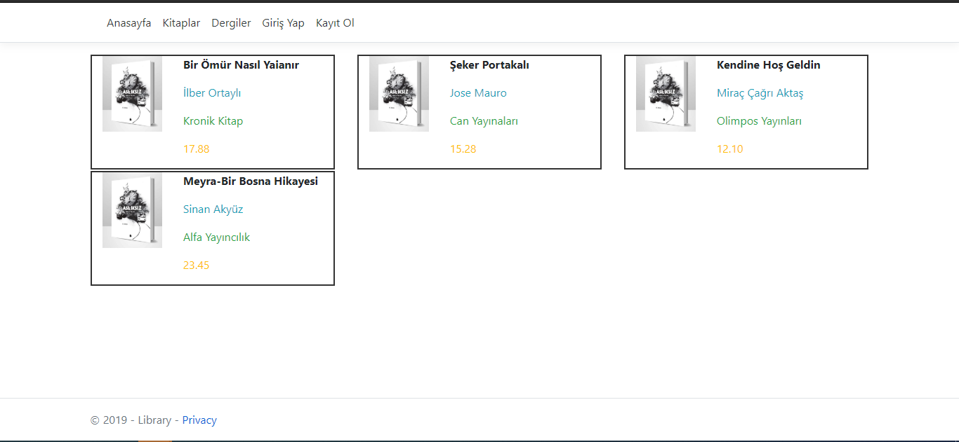

Web sitesinin Ana sayfasında menü çubuğu bulunmaktadır. Menü çubuğunda “Anasayfa”, “Kitaplar”, “Dergiler”, “Giriş Yap” ve “Kayıt Ol” butonları bulunmaktadır.
Anasayfada Kitaplar bulunmaktadır. Kitaplarda kitabın adı, yazarin adi, hangi yayıncının bastığı ve ücreti bulunmaktadır.
Sitemizde “Giriş Yap” veya “Kayıt Ol” bölümü bulunmaktadır. Giriş yapıldıktan sonra daha önce alınan kitaplar ve favori kitapları görme şansına sahibiz.

Web Projesinin Azure adresi:

https://library20191224122440.azurewebsites.net

Sitemizde veritabanı için SQL Server kullanılmıştır.

Ilişkisel Şema

User(UserID, Address, FullName, Password, Phone, Email, CreateDate)
Admin(AdminID, Address, FullName, Password)
Product(ProductID, Category, Type, Publisher, Author, PublishDate, PosterURL, Status, Price, PageSize)
Author(AuthorID, Address, FullName, BirthDay, Phone, Email)
Publisher(PublisherID, Address, Name, Phone)
Category(CategoryID, Name)
Type(TypeID, Name)
Address(AddressID, Address)
Subcrition(SubcriptionID, User, SubDate, Status)
Order(OrderID, User, CreateDate, Description)
Menu(MenuID, Name, URL, Status)

İş Kuralları

- Bir sipariş en az en çok 1 user tarafından verilebilir.
- Bir ürün en az 1 tür içermelidir.
- Bir ürün en az 1 category'ye ait olmalıdır.
- Bir ürün en az 1 en çok çok yazar tarafından yazılmalıdır.
- Bir ürün en az1 en çok 1 yayınevi tarafindan basilmalidir.
- Bir kullanıcının en az sıfır en çok çok aboneliği olabilir.
- Bir kullanıcının en az 1 en cok cok adresi olabilir.
- Bir adminin en az 1 en cok cok adresi olabilir.
